Forskningsrapport 2018
Intissar Anan

Under 2018 har vi fortsatt att inkludera patienter i Diflunisal studie 2, som är en förlängningsstudie på Diflunisal 1. Vi hat totalt tillsammans med FAP teamet Piteå inkuderat 30 där ett fler tal är avslutade i studien, dvs att de har gått i 2 år i studien. Utvärdering sker när alla patienter i studie har avslutats.

Metabolomics pilotstudien har analyserats klart och där har vi kunnat påvisat ett tiotal markörer (figur 1)som är intressanta att gå vidare med för validering och förhoppning är att någon/några kan användas som markörer för diagnostiken av sjukdomen och även som prognostiska markörer. Studiedesign för valideringsstudien är i full gång och vår förhoppning är att vi skall kunna starta med detta i slutet på året eller början på år 2020.
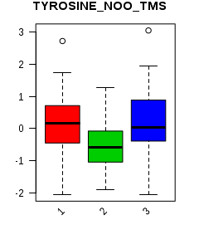
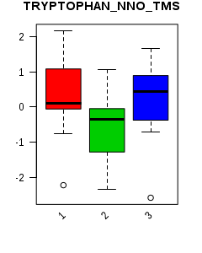
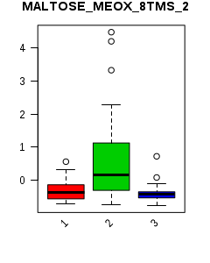
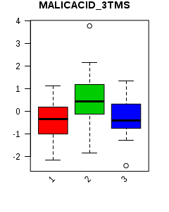
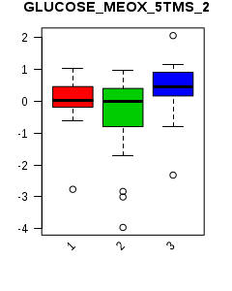
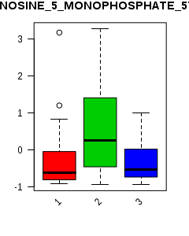
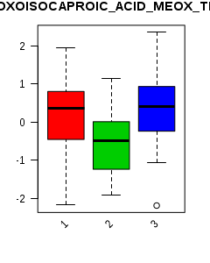
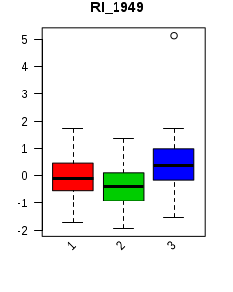
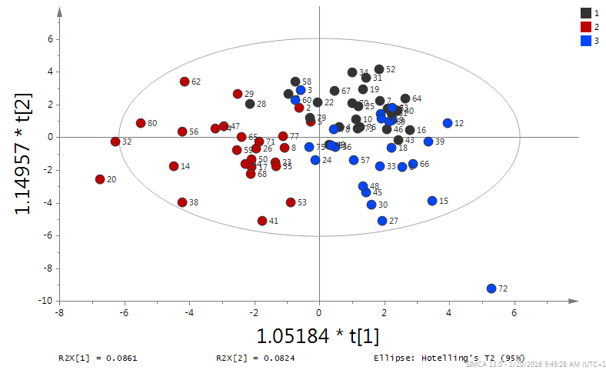
A
B
C

Figur 1: A. OPLS-DA analys, en separation mellan grupperna, ATTR V30M patienter (röd), ATTR V30M bärare (svart) och kontroller (blå), med hänsyn till metabolit profilen. B: olika metaboliter som är significant skillnad mellan de tre olika grupperna. C: olika påverkade metobola pathyways.

GWAS studien är igång med förrberedelser men då denna studien är stort, krävande och dyr har vi inte kunnat säkra all finansiering för detta ännu men vår förhoppning är att få anslag från Västerbottens länslandsting för att för detta projekt sjösatt.

Tack
Jag vill rikta stort tack till FAMY/AMYL för ekonomiskt stöd genom åren.

